天津医科大学线上双选会企业使用手册
企业由“就业管理系统登录”进入企业端口进行注册，已注册企业直接登录。登录系统后，点击栏目“宣讲会/双选会”，选择“线上双选会”，如下图：
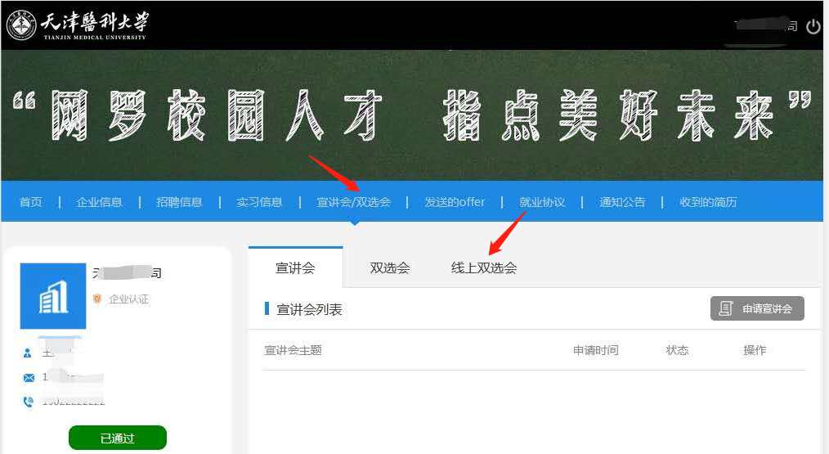

点击“线上双选会”后，可以看到所有的线上双选会信息，在报名截止时间前，报名状态为“未报名”时，可以报名参加线上双选会，如下图：
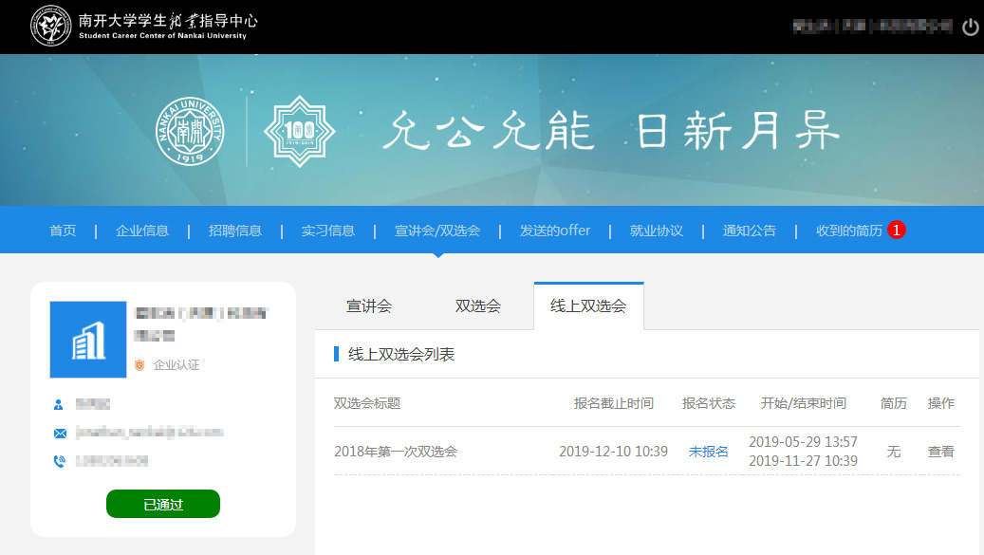
点击查看，可以查看此线上双选会相关信息和报名信息，如下图：
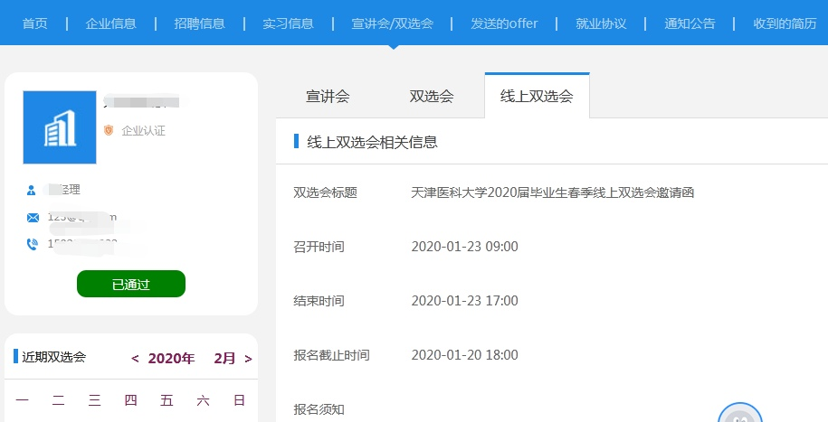
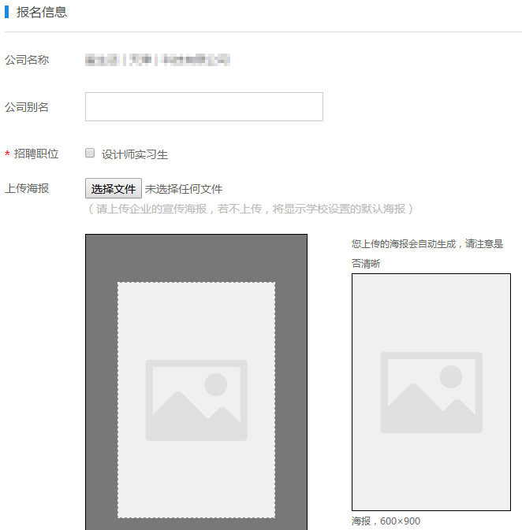

企业报名时可填写公司别名（非必填）、联系人、联系电话、招聘简章、选择招聘职位、上传招聘海报。
如果企业还没有发布过招聘职位，可点击栏目“招聘信息”发布招聘职位，待职位审核通过后，就可以报名线上双选会。
企业可上传自己的招聘海报图片，上传的图片尺寸最好大一点，上传后可手动裁剪，裁剪后系统会生成一张600*900的海报，上传的海报将在本场线上双选会专题页显示。若不上传海报图片，将显示学校设置的默认海报。
提交完报名信息后，等待学校审核，审核通过后，在线上双选会的专题页就可以展示。展示列表有两种排序方式：默认排序和人气排序，默认排序是按照报名的先后顺序排序，越早报名排序越靠前，人气排序是按照点击量来排序，点击量越大排序越靠前，如下图：

学生查看企业招聘信息时可在线投递简历，企业登录就业系统后可在“收到的简历”查看所有的简历投递记录，如下图：
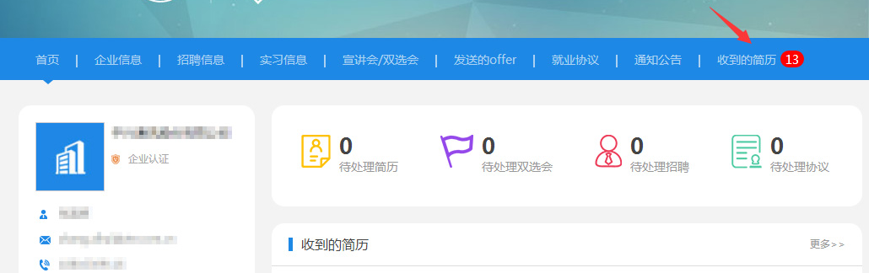

点击“收到的简历”，可查看所有投递本公司职位的学生简历，点击简历图标可查看简历详情，查看过的简历状态就会变为“已查看”，企业也可对简历进行标注（可面试/待定/不合适），当简历状态改变后，学生也可以看到自己简历的处理状态，若简历状态标注为“可面试”，请及时与学生联系，沟通后续面试事宜。如下图：
